**Информация к проекту решения по заявлению:**

**1.11 Шульдайс Н. А.**

**Земельный участок:**

кадастровый номер **54:35:051151:1075**;

местоположение:Новосибирская область , г. Новосибирск, **район Кировский**, ул. Петухова на земельном участке расположено кафе, условный номер 54-54-01/163/2012-691, адрес - Новосибирская область, г. Новосибирск, ул. Петухова, дом 12;

площадь 1326 кв.м.; (планшет 10023).

**Зонирование:** Зона делового, общественного и коммерческого назначения (ОД-1), Подзона делового, общественного и коммерческого назначения с объектами различной плотности жилой застройки (ОД-1.1)

**Заявленные требования:** *в части уменьшения минимального отступа от границ земельного участка, за пределами которого запрещено строительство зданий, строений, сооружений, для здания кафе с 3 м до 0 м с восточной стороны, с 3 м до 1,2 м с северной стороны, с 3 м до 1,3 м с западной стороны в габаритах объекта капитального строительства.*

**Обоснование согласно заявлению:** *в связи с тем, что рельеф земельного участка является неблагоприятным для застройки*

**Планируется: реконструкция здания кафе**

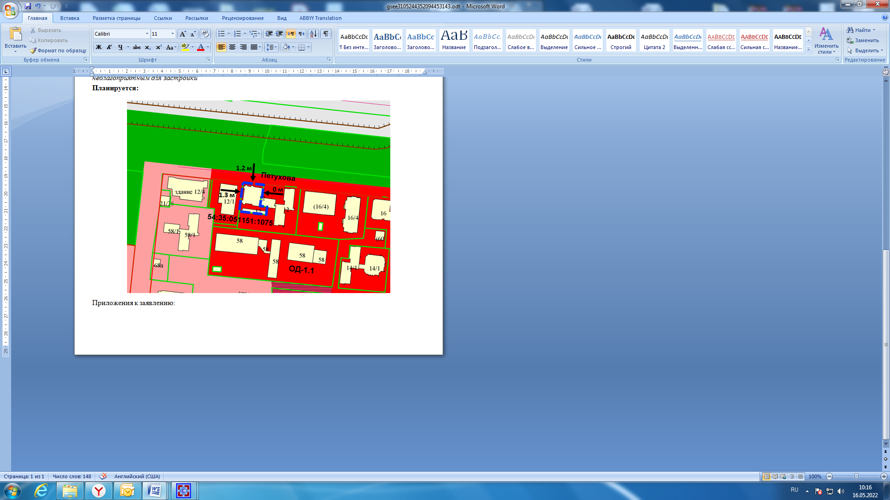

Приложения к заявлению: